טופס הוצאות והכנסות - צעירים

 |  | הוצאות חודשיות
 | הוצאות |  | סיכום חודשי
 |  |  | שיקוף | תקציב
קבועות חודשיות |  | שכר דירה
 |  | מיסי ישוב / ועד בית
 |  | קופת חולים
 |  | הוראות קבע לחיסכון
 |  | מנויים
 |  | תרומות בהוראת קבע
תקופתיות | בית | ארנונה / שמירה
 |  | מים וביוב
 |  | חשמל
 |  | גז
 |  | חימום - סולר / נפט
 |  | רכישות ושירותים לבית
 | לימודים | שכר לימוד
 |  | ציוד נלווה / צילומים
 | רכב | ביטוחי רכב + טסט
 |  | תיקוני רכב
 | בריאות | תרופות ומומחים
 |  | טיפולי שיניים
 |  | אופטיקה
 | טיפוח | ביגוד והנעלה
 |  | תספורת וקוסמטיקה
 | פנאי | בילויים - חופשה/טיול/מסעדה
 |  | יהדות / חגים
 |  | מתנות לאירועים ושמחות
 |  | תחביבים
 | שונות | ביטוח לאומי (למי שאינו עובד)
 |  | עמלות וריביות בנקים
שוטפות |  | מזון
 |  | תחבורה ציבורית
 |  | דלק וחניה
 |  | טלפון (מכשיר + תכנית)
 |  | סיגריות

 | סיכום הוצאות
קטגוריה |  | שיקוף | תקציב
חודשיות קבועות
תקופתיות
שוטפות
סה"כ הוצאות
 | הכנסות חודשיות
 | הכנסות |  | סיכום חודשי
 | סוג ההכנסה | מקור ההכנסה | שיקוף | תקציב
 | עבודה 1
 | עבודה 2
 | עבודה 3
 | קצבה
 | עזרה מההורים
 | סה"כ הכנסות

סיכום חובות
סוג החוב | סכום | סה"כ החזרי  חובות חודשיים
משיכת יתר (אוברדרפט)
הלוואות
כרטיסי אשראי
המחאות (שיקים)
שכר לימוד (הלוואה)
חברים
משפחה
סה"כ חובות

סיכום חודשי
הכנסות | הוצאות | הפרש | הפרש כולל החזרי חובות
הפרש שנתי בין הוצאות
להכנסות כולל החזר חובות
חסכונות
חסכונות |  | הפרשה חודשית | סכום מצטבר | זמן פירעון
פק"ם / מק"ם
חסכונות שנחסכו לי
קופות גמל
פנסיה
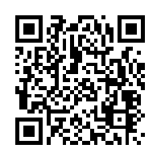
קרנות השתלמות
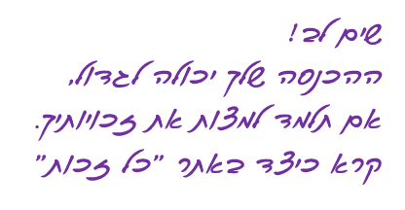
סה"כ

בניית תקציב לפי סדרי עדיפויות – צעירים
 |  |  |  |  |  |  | מסגרת התקציב:
 | הוצאות |  | שיקוף |  | קל | קשה |  | לא נוגעים | תקציב | הערות
קבועות חודשיות |  | שכר דירה
 |  | מיסי ישוב / ועד בית
 |  | קופת חולים
 |  | הוראות קבע לחיסכון
 |  | מנויים
 |  | תרומות בהוראת קבע
תקופתיות | בית | ארנונה / שמירה
 |  | מים וביוב
 |  | חשמל
 |  | גז
 |  | חימום - סולר / נפט
 |  | רכישות ושירותים לבית
 | לימודים | שכר לימוד
 |  | ציוד נלווה / צילומים
 | רכב | ביטוחי רכב + טסט
 |  | תיקוני רכב
 | בריאות | תרופות ומומחים
 |  | טיפולי שיניים
 |  | אופטיקה
 | טיפוח | ביגוד והנעלה
 |  | תספורת וקוסמטיקה
 | פנאי | בילויים - חופשה/טיול/מסעדה
 |  | יהדות / חגים
 |  | מתנות לאירועים ושמחות
 |  | תחביבים
 | שונות | ביטוח לאומי (למי שאינו עובד)
 |  | עמלות וריביות בנקים
שוטפות |  | מזון
 |  | תחבורה ציבורית
 |  | דלק וחניה
 |  | טלפון (מכשיר + תכנית)
 |  | סיגריות
 | סה"כ

